教 案
第 1 课时 教案序号
授课章（单元）及内容 |  | §3.2函数的表示法 | 课时  安排 | 1 |  |  | 备课  时间
教学目标 | 1．理解函数的三种表示方法.  2．通过对比三种表示方法的特点，能够选择用适当的方法表示函数.  3. 感体会函数的三种表示方法，感悟“数形结合”
教学重点 | 函数的表示法．
教学难点 | 利用“描点法”描绘函数图像．
教学资源 | PPT,教参，一体机
思政元素 | 1.在学习中培养学生的文化自信  2.培养学生的辩证唯物主义观
教学结构安排
教学  环节 | 教学内容 |  |  |  | 教师  活动 | 学生  活动 |  | 教学方  法、手段、  技术应用
导入 | (一)观察探索 探究新知  实例1：汽车以60千米/小时的速度匀速行驶，行驶里程为s千米，形式时间为t小时  实例2：每张电影票的售价为50元， |  |  |  | 提问引导 | 回答思考 |  | 启发引导式
  t/小时 | 1 | 2 | 3 | 4 | 5
  s/千米 | 60 | 120 | 180 | 240 | 300
  出售张数x张 | 早场（50张） | 午场（105张） | 晚场（170张）
  票房收入y元 | 2500 | 5250 | 8500
新授 | (二)知识探究 归纳总结  列表法：通过列出自变量与对应函数值的表格来表示函数关系的方法。  练习：新中国成立后共进行了六次人口普查，各次普查得到的数据如下表所示  试说出这个函数的定义域和值域.  解：定义域{1953,1964,1982,1990,2000,2010}  值域{6.02，6.95,10.08,11.33,12.65,13.39}  (三)观察探索 探究新知  实例3：如果弹簧原长10cm，每增加1kg的重物会使弹簧伸长0.5cm，那么怎样用含重物质量m（单位：kg）的式子表示受力后的弹簧长度𝑙(单位：cm)  解：关系式为：$l=10+0.5m$  实例4：怎样用含有圆面积S的式子表示圆半径r？  解：关系式为：$S=πr^{2}$  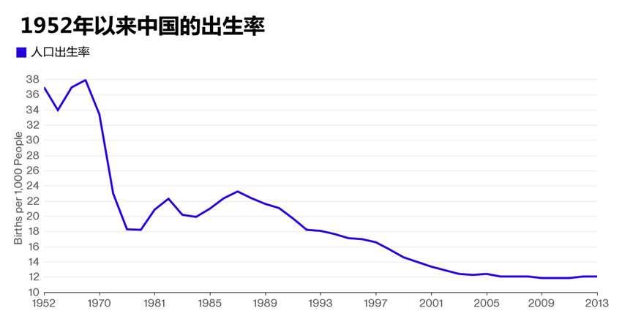  解析法：把两个变量之间的函数关系用一个等式来表示的方法.  图像法：用图像来表示两个变量之间的函数关系的方法.  深入对比  试说出三种表示方法的特点.  (四)巩固知识 典型例题  例1 某种笔记本单价是5元，买𝑥(𝑥∈{1,2,3,4,5})个笔记本需要𝑦元，试用函数的三种表示法表示函数𝑦=f(x).  解：这个函数的定义是数集{1,2,3,4,5}.  用解析法可将函数y=f(x)表示为  y=5x,x∈{1,2,3,4,5}.  用列表法可将函数y=f(x)表示为  用图像法可将函数y=f(x)，如图3-4所示.  0  $$x$$  $$y$$  1  2  3  4  5  25  20  15  10  5  函数图像既可以是连续的曲线，也可以是直线、折线、离散的点等.  例2 画出函数$f\left(x\right)=\left|x\right|的$图像  解：由绝对值的概念，我们有  $y=\left\{\begin{aligned}x \left(x≥0\right) \\ −x \left(x<0\right)\end{aligned}\right.$  0  $$x$$  $$y$$  1  2  3  4  4  3  2  1  -4  -3  -2  -1  所以，函数的图像如图3-5所示.  由此可见，高的变化与底面半径的变化对圆柱体积的影响不同.  (五)运用知识 强化练习  教材 P62 1、2、3、4 |  |  |  | 引导总结  讲解  引导讲解  板书  引导巡查讲解 | 总结归纳  理解  思考回答  板演 |  | 讲解法  讲解法  巩固
  年份 | 1953 | 1964 | 1982 | 1990 | 2000 | 2010
  总人口数/亿 | 6.02 | 6.95 | 10.08 | 11.33 | 12.65 | 13.39
  表示法 | 特点
  列表法 | 很清楚地看出自变量$x对应$的$y，$即定义域和值域
  解析法 | 能够简明、准确地反映出事物变化过程中两个变量之间的变量关系。
  图想法 | 很容易看出函数的变化趋势。
  笔记本个数x/个 | 1 | 2 | 3 | 4 | 5
  钱数y/元 | 5 | 10 | 15 | 20 | 25
总结 | 能根据反映实际问题的函数关系，解释和解决有关实际问题。
作业 | 书P71，习题1，2
板书  设计
  板书设计 | 课题
  一、探究  二、概念 | 二、例题讲解  例：（1）  （2） | 问题解决
教学
后记

